РУКОВОДСТВО ПО ЭКСПЛУАТАЦИИ
для Автоматизированной вакуумной станции АVS-020/220
Номер:

Москва 2021
Содержание
1.Общие указания. 3
2.Технические данные. 3
3.Распаковка и монтаж. 4
4.Визуализация установки и процесса управления. 5
5.Управление. 6
5.1. Общая логика управления. 6
5.2. Режимы работы. 6
6.Меры безопасности при эксплуатации и обслуживание шкафа управления 8
7.Подготовка к пуску вакуумной станции. 8
8.Техническое обслуживание вакуумной станции. 9
8.1. Техническое обслуживание шкафа управления. 9
8.2. Осмотр насоса вакуумной станции. 9
8.3. Техобслуживание насоса вакуумной станции. 10

Общие указания.
Настоящий паспорт предназначен для ознакомления с техническими данными и устройством «Автоматизированная вакуумной станции АVS-020/220» (далее по тексту «Станция», «установка» или «изделие»).
Прежде, чем запустить станцию необходимо внимательно изучить все соответствующие государственные, региональные и локальные предписания по безопасности.
Перед началом любых работ, изучите по документации расположение и функции органов управления: кнопок, дисплея, флагов (джамперов), клеммных колодок, для чего необходимо ознакомиться с настоящим руководством и электрической схемой.
Обязательно ознакомьтесь с документацией на систему управления, насосы и датчики. Невнимательное прочтение документации может привести к травмам персонала или повреждению оборудования.
Система управления вакуумной станцией представляет собой шкаф управления, в основе которого находится релейно-контакторная система управления насосом в двух режимах.
Для управления станцией на дверце щита управления расположен трёхпозиционный переключатель. Помимо переключателя на дверце щита присутствует лампа индикации работы станции, и кнопка аварийного останова. При наличии в щите напряжения на автоматах горит белая лампа с надписью «Сеть».

Технические данные.
Таблица 1.
Напряжение питания, В | 230±10% ~50Гц
Номинальный ток, А | 5
Номинальная мощность, кВт | 0,75
Максимальный длительный выходной ток, А | 6,3 А
Скорость откачки | 20 м3/ч
Остаточное давление | 0,5 мбар
Объём масла | 0,5 л
Объём ресивера | 100 л
Температурный диапазон работы, °С | -5 .. +40
Габаритные размеры (ШхДхВ), м | 0,45x1x1
Масса, кг | 80

Распаковка и монтаж.

Транспортировка станции в ящике допускается с помощью вил. Транспортировка Станции (если поставляется отдельно) должна осуществляться ручным способом.
Перед запуском следует изучить руководство по эксплуатации на насос, а также проверить его и подготовить к работе в соответствии с руководством.
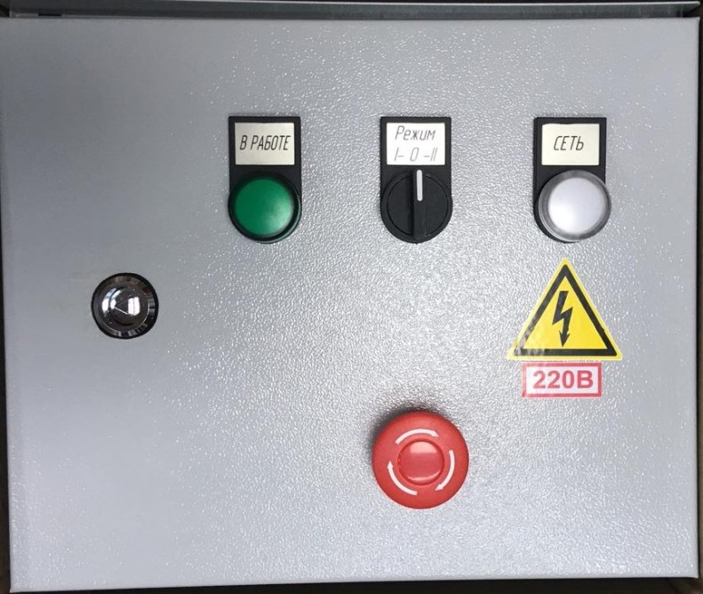
Рис. 1. Дверца шкафа управления вакуумной станции.

Визуализация установки и процесса управления.

4.1. Для наглядного представления информации о состоянии элементов установки и процессе управления на двери шкафа имеется набор индикаторов.
4.2. Для управления установкой на дверце шкафа присутствуют элементы управления, с помощью который можно выбрать режим работы вакуумного насоса.
Таблица 2. Элементы управления.
- Трёхпозиционный переключатель. | Поворотный выключатель предназначен для переключения между режимами работы вакуумной станции.  Режимы работы:  - При переводе выключателя в положение «I» - напрямую включается насос вакуумной станции.  - При переводе выключателя в положение «0» - питание насоса снимается, и его работа останавливается.  - При переводе выключателя в положение «II» - питание подаётся на электроконтактный вакуумметр, который включает или выключает вакуумный насос в зависимости от давления в ресивере. Давление поддерживается между левой и правой уставкой вакумметра.
- Кнопка аварийного останова | Кнопка-грибок аварийного выключения.  При нажатии блокирует работу насоса и размыкает цепь питания контактора.  Разблокировка поворотом по направлению стрелок

Таблица 3. Элементы индикации.
Белая лампа «СЕТЬ».

Горящая лампа свидетельствует о наличии электропитания в шкафу управления.
Лампа загорается при переводе мотор-автомата насоса в положение «I» и гаснет при переводе в положение «0».
Зелёная лампа «В РАБОТЕ»
Горящая лампа свидетельствует о том, что на клеммы двигателя вакуумного насоса подано напряжение питания.

Управление.

5.1. Общая логика управления.

Управление осуществляется с дверцы шкафа управления (рис. 1).
Для того, чтобы начать работу системы необходимо подключить главный питающий кабель шкафа управления к источнику питания и перевести ручку мотор-автомата QF11, находящегося внутри щита, в положение «I».
Основное управление станцией осуществляется с помощью трёхпозиционного переключателя. Кнопка аварийного останова предназначена только для отключения станции в случае аварии. Трёхпозиционный переключатель позволяет остановить работу насоса вакуумной станции путём выставления его в положение 0 и выбрать один из двух режимов работы насоса: I –«ручной», II – «автоматический».
Внимание!: после нажатия кнопки аварийного останова необходимо перевести трёхпозиционный выключатель в положение 0 во избежание непреднамеренного пуска насоса при разблокировке аварийной кнопки.

5.2. Режимы работы.
I - Ручной режим работы.
При повороте переключателя в положение I насос вакуумной станции работает в ручном режиме. В этом режиме насос работает постоянно, пока переключатель не будет переведёт в другое положение, либо не будет нажата аварийная кнопка, либо не сработает мотор-автомат, либо не перегорит плавкая вставка предохранителя. В данном режиме команда на включение двигателя подается постоянно.
II– Автоматический режим работы.
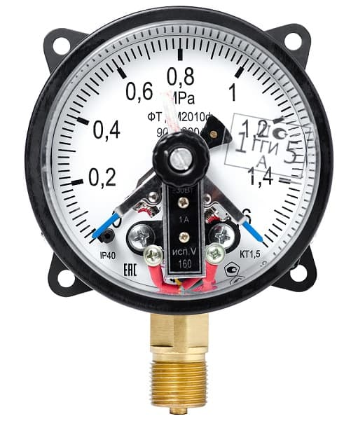
Рис.2. Электроконтактный вакууметр.
При повороте переключателя в положение II насос работает в автоматическом режиме в зависимости от показаний давления на электроконтактном манометре.
На рис. 2 изображён электроконтактный манометр, установленный на ресивере вакуумной системы. Электроконтактный манометр позволяет поддерживать давление в выбранном диапазоне. При достижении показаний выше верхней уставки (Правый контакт) давления шкаф управления запускает насос вакуумной станции. При достижении показаний ниже нижней уставки (Левый контакт) давления насос вакуумной системы останавливается.
Изменять значения уставок можно на электроконтактном манометре с помощью шлицевой отвертки.
Внимание!: Режим работы двигателя S1 - продолжительный (продолжительная работа несколько часов), с ограничением количества пусков в час во избежание перегрева обмоток двигателя из за пусковых токов и недостаточного времени для охлаждения двигателя между пусками. Частота пусков - от 6 до 12 пусков в час в зависимости от модели насоса. Точное значение указано в инструкции на насос.
Внимание!: Во избежание поломки следует выбирать диапазон уставок таким образом, чтобы соблюдались ограничения по частоте пусков в час. При значительном потреблении вакуума, когда невозможно соблюсти данное ограничение следует использовать ручной режим I и оставить насос включенным постоянно на все время работы со значительным потреблением вакуума.
ЗАПРЕЩАЕТСЯ
Работа с оборудованием без его предварительного физического обесточивания и соблюдения необходимых мер по безопасности работ.

Меры безопасности при эксплуатации и обслуживание шкафа управления

6.1. К монтажу и обслуживанию допускается персонал, прошедший подготовку и имеющий разрешение в соответствии с «Правилами технической эксплуатации электроустановок потребителей» и «Правилами техники безопасности при эксплуатации электроустановок потребителей» и имеющих квалификационную группу по технике безопасности не ниже III группы до 1000В.
6.2. Защита обслуживающего персонала от косвенного прикосновения к токоведущим частям обеспечивается в соответствии с п.7.4.3. ГОСТ Р 51321.1-2000.
6.3. Корпус устройства должен быть заземлён в соответствии с требованиями ПУЭ гл.1-7 (для ЭЛЕКТРОУСТАНОВОК, изготовленных в металлическом корпусе).

Подготовка к пуску вакуумной станции.

7.1. Произвести затяжку всех электрических соединений, проверить целостность узлов, аппаратов, изоляции электрических цепей.
7.2. Установить устройство на месте эксплуатации
7.3. Произвести подключение внешних кабелей и проводов к зажимам соответствующих аппаратов, шинных мостов и пр.
7.4. Перед подачей питающего напряжения обязательно проверить правильность подключения и затяжку резьбовых соединений.
7.5. Перед запуском обратите внимание, что выхлоп насоса не должен быть закрыт. Если это произошло, то сделайте так, чтобы выходу среды из насоса ничего не препятствовало.
7.6. Уровень масла в насосе должен быть между отметками минимального и максимального уровня. Во время заправки насоса маслом насос должен быть полностью остановлен. Также по уровню масла можно отследить, насколько быстро оно расходуется, что может послужить превентивной мерой для неисправностей.
7.7. Температура в помещении, в котором будет работать станция, должна быть от +10 до +40 °C, а влажность не должна быть выше 85%.

Техническое обслуживание вакуумной станции.

8.1. Техническое обслуживание шкафа управления.
8.1.1. Периодическое обслуживание производится в соответствии с инструкциями эксплуатирующих организаций, но не реже одного раза в шесть месяцев, при этом необходимо проверить:
а) состояние контактных зажимов и крепежа;
б) состояние заземления;
в) целостность корпуса.
8.1.2. Полный осмотр устройства производить при выключенном напряжении не реже одного раза в год. При этом, кроме перечисленного:
а) убедиться в исправности всех элементов станции;
б) проверить исправность, отсутствие загрязнения и подгорания контактных систем;
в) заменить сильно изношенные детали новыми.

8.2. Осмотр насоса вакуумной станции.
8.2.1. Любая проверка и профилактический осмотр должны соответствовать всем правилам техники безопасности, а также выполняться только профильными специалистами.
8.2.2. Всегда во время работы насоса существует риск возникновения опасности из-за разложений масла или перекачиваемой среды. Необходимо здраво оценить все риски и предпринять самостоятельно всем необходимые меры для их устранения, вплоть до средств индивидуальной защиты и специализированного оснащения рабочего помещения.
8.2.3. В случае если перекачиваемая среда представляет опасность для здоровья человека и произошла утечка, необходимо быстро оценить уровень этой опасности и продолжить действовать в соответствии с общими правилами безопасности жизнедеятельности. Если утечка слишком велика и перекачиваемая среда несёт большую опасность, то перед началом работ по устранению этой неисправности насос должен пройти химическое обеззараживание.
Таблица 4.
Вид осмотра | Период
Уровень масла | Ежедневно
Уровень шума в насосе | Ежедневно
Первая смена масла | После 150 часов работы
Смена фильтра масляного выхлопа | Через 1500-3000 часов работы или при появлении масляного тумана за фильтром
Проверка работоспособности плавающих шариковых частей | Раз в полгода
Смена картриджа фильтра газового балласта | Через 500-1000 часов работы или при снижении проходимости
Проверка предохранительного масляного клапана | Через полгода или при потере вакуума
Очистка фильтра на входном патрубке | Раз в полгода
Смена масляного фильтра | Через 500-1500 часов работы или при полной замене масла
Очистка кожуха вентилятора | Раз в полгода
Проверка коннекторов электропроводки | Раз в полгода
Полная смена масла | После 1500-3000 часов работы или каждые полгода

8.3. Техобслуживание насоса вакуумной станции.
8.3.1. Проверка уровня масла.
8.3.1.1. Во время работы уровень масла должен быть между минимальной и максимальной отметкой (смотрите рис. 5). Добавьте масло, если его уровень ниже минимальной отметки, и слейте через пробку (смотрите рис. 1), если уровень выше максимальной отметки.
8.3.1.2. Нормальный цвет масла – светлый и прозрачный. Если масло тёмное или мутное, то оно подлежит немедленной замене.
8.3.2. Проверка уровня шума. Шум должен быть протяжным и стабильным, мерным, без всяких звуков, выбивающихся из общего ритма. Если такие шумы возникают, то смотрите таблицу 4 «Устранение неисправностей».
8.3.3. Замена масла.
8.3.3.1. Смените полностью масло после того, как насос полностью остановится и остынет, во избежание ожогов.
8.3.3.2. Снимите пробку для слива масла – масло само стечёт в предварительно подготовленную ёмкость. Когда масло стечёт полностью, необходимо ввернуть пробку на место и кратковременно (на 1 секунду) запустить насос. Это поможет удалить остатки масла из рабочей камеры, после чего необходимо будет повторить процедуру слива. Проверьте также целостность кольцевого резинового уплотнения, при износе смените его. Марка масла должна соответствовать той, которая указана в спецификации производителя.
8.3.3.3. После смены поместите отработанное масло в герметичную тару и утилизируйте в соответствии с законодательством по охране окружающей среды.
8.3.4. Регулярная проверка и смена фильтра масляного выхлопа.
8.3.4.1. Если масляный выхлоп визуально виден в районе выхлопного отверстия, то тогда необходимо открыть предохранительный клапан фильтра масляного выхлопа, либо заменить сам фильтр.
8.3.4.2. Фильтр масляного выхлопа можно заменить только при полной остановке насоса и его остывании.
8.3.4.3. Откройте кожух выхлопного отверстия, затем выньте фильтр масляного выхлопа и проверьте кольцевое уплотнение. Если оно изношено, то необходимо провести замену.
8.3.5. Регулярная проверка плавающих шариковых частей. Проверьте плавающие шариковые части вместе с фильтром масляного выхлопа. Сначала нужно подтянуть плавающий шарик вверх, а затем подтянуть к нему остальные компоненты системы. Сам шарик тоже может быть поврежден – проверьте целостность его резиновой оболочки. Если повреждения есть, то необходимо заменить шарик.
8.3.6. Регулярная проверка картриджа фильтра газового балласта. Постоянно вытаскивайте картридж фильтра газобалластного клапана из обрезиненного гнезда, в котором часто скапливается достаточно количество пыли. Для демонтажа картриджа можно использовать гаечный ключ, отвертку или любой другой рычаг. Но поддевать необходимо аккуратно.
8.3.7. Регулярная проверка фильтра входного патрубка и предохранительного масляного клапана. Необходимо снять впускной патрубок, а затем при помощи сжатого воздуха продуть фильтр. Очистку стоит продолжать до тех пор, пока пыль будет визуально видна. Проверьте также чистоту уплотнения обратного клапана. Любое повреждение или неестественная форма могут привести к неправильной работе насоса.
8.3.8. Регулярная проверка и смена масляного фильтра. Необходимо слить масло из масляного фильтра, а затем вывернуть фильтр из посадочного места. Сменить его на новый, предварительно смазав новый фильтр при помощи чистого масла. Только после этого насос можно включать.
8.3.9. Регулярная проверка кожуха вентилятора и вентилятора электродвигателя. Как можно чаще снимайте и чистите крышку вентилятора, а также отсек вентилятора электродвигателя при помощи сжатого воздуха. Перед началом работы насоса необходимо плотно установить на места вся съёмные детали и затянуть крепежные элементы.

